A Magyar Könyvtárosok Egyesülete Helyismereti Könyvtárosok Szervezete
XXIV. Országos Konferenciáját „Jó szóval oktasd, játszani is engedd…” címmel
2023. augusztus 2 – augusztus 4. között Székesfehérváron rendezi meg
a Vörösmarty Mihály Könyvtárral együttműködésben.

Helyszín: Vörösmarty Mihály Könyvtár, 8000 Székesfehérvár, Bartók Béla tér 1.

Ez évi konferenciánk középpontjában a nevelés- és színjátszástörténet, valamint – a Petőfi-emlékév kapcsán – a Petőfi-kultusz helyismereti vonatkozásai állnak. A színjátszás témakörének egyik érdekes leágazásaként előadás szól majd a műkedvelő előadásokról, mint az egykori helyi társasélet szervező eleméről. Kiemelt szerepet szánunk az újszerű kezdeményezések, jó gyakorlatok bemutatásának nemcsak a könyvtárakban, hanem a kulturális társintézmények közül ezúttal a múzeumokra kitekintve, a múzeumpedagógia területén is. Nagy hangsúlyt kapnak a rendhagyó könyvtári foglalkozások, a digitális és virtuális eszközök felhasználása. Kísérőprogramként játékmúzeum és óvodamúzeum megtekintése is szerepel háromnapos programunkban.

Program

2023. augusztus 2. (szerda)

13:00 Sajtótájékoztató

14:00 Megnyitó
Levezető elnök: Szalainé Bodor Edit elnök (MKE Helyismereti Könyvtárosok Szervezete)

Köszöntő: Lehrner Zsolt alpolgármester (Székesfehérvár MJV)
Köszöntő: Buriánné Tarró Edit Erzsébet igazgató (Vörösmarty Mihály Könyvtár, Székesfehérvár)

14:15-14:55 Helytörténet, helyi identitás, közkönyvtár
Előadó: Dr. Tóth Máté igazgató (Hamvas Béla Pest Megyei Könyvtár, Szentendre)

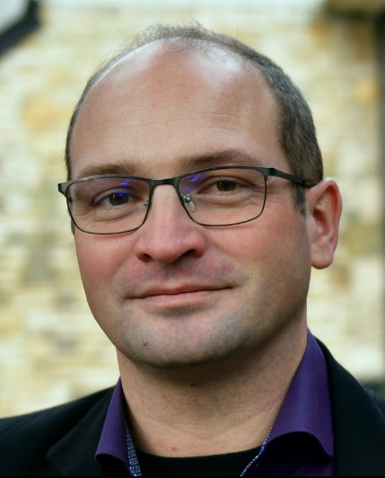
A közkönyvtár egy olyan nyitott, sokdimenziós kulturális közösségi tér, amely lehetőséget teremt inspiráló találkozásokra a társadalom legkülönbözőbb szegmenseihez tartozó emberek között, akik a könyvtárban együtt definiálhatják azokat az értékeket, amelyek összekötnek minket. Ennek eszköze lehet a közösség történetének és identitásának közös megfogalmazása. Az előadás innovatív helytörténeti kezdeményezésekre mutat be példákat magyar és külföldi könyvtárak gyakorlatából.
1979-ben születtem Debrecenben. Miskolcon érettségiztem. Az Eötvös Loránd Tudományegyetem magyar-könyvtár szakjain diplomáztam 2003-ban, majd 2015-ben a Budapesti Corvinus Egyetemen szereztem gazdaságinformatikus oklevelet. 2010-ben doktoráltam, majd 2022-ben habilitáltam az ELTE Könyvtártudományi doktori programján.
Az Országos Széchényi Könyvtár Kutatási és Elemző osztályán 2003-tól 2020-ig dolgoztam, 2016-tól az osztály vezetőjeként. A Pécsi Tudományegyetem informatikus könyvtáros szakán 2009 óta oktatok, jelenleg adjunktusként, 2020 óta pedig a szentendrei Hamvas Béla Pest Megyei Könyvtár igazgatója vagyok. Több mint 150 magyar és angol nyelvű szakirodalmi publikációt tettem közzé. Kutatóként a közkönyvtárak, a könyvtárosok társadalmi szerepei, valamint a digitalizálás kérdései érdekelnek leginkább.

14:55-15:35 Múzeumi tanulás – Interaktív kiállítási elemekkel egy új látogatói attitűdért
Előadó: Felbermann Judit főosztályvezető (Budapesti Történeti Múzeum)

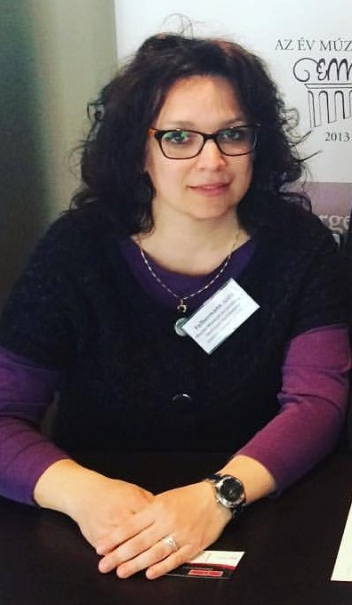
Jelen előadásomban a múzeumi tanulás folyamatát és formáinak változatosságát, számtalan lehetőségét szeretném bemutatni. Napjainkra a múzeumok, kiállítóterek növekvő száma, az ebből fakadó versenyhelyzet és a megváltozott múzeumlátogatói szokások is új kihívások elé állították az intézményeket. A múzeumi alapfeladatok mellett általánossá vált az edutainment, a szórakoztatva tanulás/tanítás fogalma. Arra a kérdésre keresem a választ, hogy milyen folyamatok játszódnak le a látogatókban akkor, ha a korábbi passzív befogadóból a kiállításainkon használt, részvételre ösztönző elemek segítségével aktív partnerekké válnak.

A 2000-es évek elejétől dolgozom különböző múzeumi kiállítások edukációs programjainak kialakításán, legyen az tudományos, történelmi vagy helytörténeti jellegű. Minden esetben a kiindulási pont, a főszereplő a tárgy és a tárgyról való gondolkodás, annak háttere, mondanivalója a jelen kor embere számára. Nem is kérdés egy múzeum számára, hogy a gyűjtés, megőrzés, bemutatás folyamatainak során milyen fontos szerepet töltenek be tárgyi emlékeink. Pályafutásom során én magam mindig a múzeumi munka bemutatással foglalkozó feladataiban vettem részt: kiállítási koncepciót gyártottam, tanítottam, interaktív elemeket fejlesztettem, kerestem az új utakat a múzeumok másik főszereplői, a látogatók felé.
Jelenleg a Budapesti Történeti Múzeum Vármúzeumnak Közönségkapcsolati és Szervezési Főosztályát vezetem, és mint ilyen veszek részt különböző kiállítások projektcsapataiban, amelyekben a kapcsolódó rendezvényekért, múzeumpedagógiai tartalmakért és a kiállítás látogatóit részvételre ösztönző installációiért vagyok felelős.

15:35-16:00 Szünet

16:00-16:40 Színház az egész világ – még a könyvtár is: színészek, írók, legendák, kiállítások
Előadó: Dr. Praznovszky Mihály irodalomtörténész

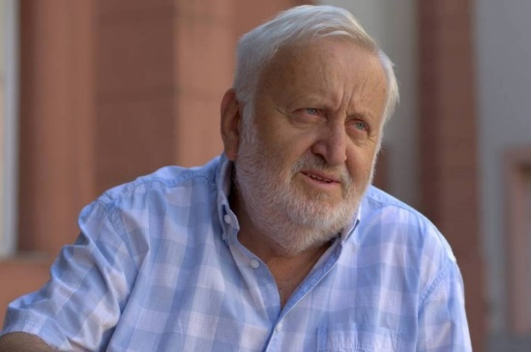
Az előadó nyugalmazott. Tegyük hozzá néhány területét: múzeumi, könyvtári, irodalmi gasztronómai, közéleti. Egész élete a könyvek körül s között forgott. Tizenhárom éves korában bezárták véletlenül egy fiókkönyvtárba. Időben kiszabadult, de lelkileg örökre ott maradt. Meghatározó számára a nógrádisága. Így nem véletlen, hogy évtizedes kutatómunkája két téma körül forog: Madách és Mikszáth életútja és életműve. Rendezett kiállításokat, konferenciákat, utóbbiakon előadott. Jelenleg érzelmileg is erősen kötődik Pannóniához, ahol él. E táj hagyományai, értékei: színház és irodalomtörténet, Balaton-történet, Krúdy-gasztronómia, bor, irodalom és a többi színesítik az életét. Szívesen forog helyismereti könyvtárosok társaságában, atyai mestere és örök barátja Kertész Gyula volt s maradt.

16:40-17:15 A tanítóképzés története Székesfehérváron
Előadó: Dr. Gulyás Antal neveléstörténész

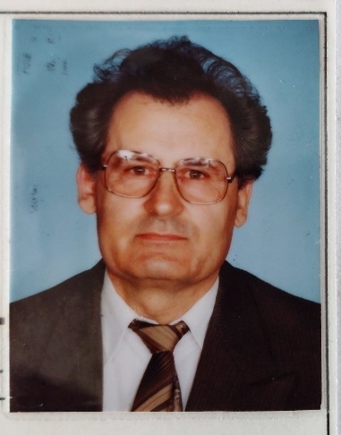
A székesfehérvári képző a Ferenc József Nőnevelő Intézetben kapott helyet, amelyet a Szatmári Irgalmas Nővérek Rendje működtetett. A gyakorlati tanítások lehetőségét az Intézeten belül működő négy évfolyamos elemi iskola biztosította, 1945 (az államosítás) után a komplett gyakorló iskola adta ezt a lehetőséget. A gyakorlóban és a képzőben is pedagógiailag és pszichológiailag jól felkészült tanárok tanítottak és vezették a gyakorlati tanításokat. A 29 év alatt 997 tanítói oklevelet állítottak ki. Amíg a képző működött, a megyében nem volt tanítóhiány!
Eredetileg magam is ebben a képzőben végeztem 1959-ben. Tanulmányaim továbbvittek Pécsre, a Tanárképző Főiskolára, végül az ELTE BTK Pedagógiai Tanszékén fejeztem be tanulmányaimat. Itt is doktoráltam. Mindhárom intézményben alapos pedagógiai és pszichológiai ismereteket szereztem. Az ELTE-n alakult ki a neveléstörténeti érdeklődésem. Ez, valamint a tanítóképzőben szerzett ismereteim inspiráltak a székesfehérvári tanítóképző mindenre (elmélet és gyakorlat egysége) kiterjedő szakmai munkájának megörökítésére. A képző mindössze 29 évig működött. Indulásánál a Budapesten már jól működő képzőből kaptak útmutatást.
A most bemutatásra kerülő tanulmányommal a legjobb (tanító-) pedagógusképzőnek állítottam emléket, melynek áldásos hatását negyvenkét évnyi szolgálatom ideje alatt volt módom hasznosítani egyrészt a tanítási órákon, másrészt a tanárképzősök oktatásában.

17:15-17:45 A Kertész Gyula Emlékérem átadása
Javaslattevő: MKE Helyismereti Könyvtárosok Szervezete

19:00 Vacsora

2023. augusztus 3. (csütörtök)
Levezető elnök: Buriánné Tarró Edit Erzsébet igazgató (Vörösmarty Mihály Könyvtár, Székesfehérvár)

8:00-8:45 A Régi könyves és a Dévay-gyűjtemény megtekintése (alternatív program, előzetes regisztrációt nem igényel)

9:00-9:20 Játék és jótékonyság
Előadó: Széman Richárd fotográfus, helytörténeti kutató (Kertvárosi Helytörténeti Gyűjtemény, Budapest)

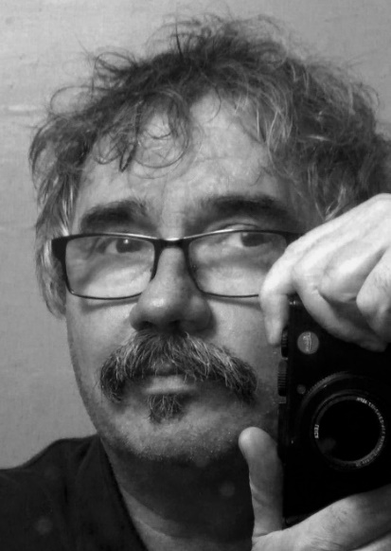
Hogyan segítették a települések lokálpatriótái lakhelyük felépülését, bővülését?
Mit tett a XX. század elején élő, önmagát és hasonló életvitelű környezetét szórakoztatni vágyó polgár? Hogyan segítette települése felépülését a maszk mögé bújt hivatalnok, gyógyszerész, községi elöljáró, kocsmáros, temetkezési vállalkozó, mosodás, vagy hadirokkant leventeoktató?
Az előadás az alulról szerveződő közösségi lét rövid időszakát mutatja be egy Rákosszentmihályon élő fővárosi hivatalnok szabadidős munkáján keresztül.
1958. július 12-én születtem Budapesten, 1966 óta élek a XVI. kerületben, Cinkotán. Itt fejeztem be az általános iskolát és a Szerb Antal Gimnázium angol tagozatát.
1974 óta fényképezem, hosszú ideig autodidakta amatőrként, majd 1993-ban elvégeztem a Bálint György Újságíró Iskola fotóriporter szakát.
A Kertvárosi Helytörténeti Gyűjtemény dokumentációs, kutató, archiválási és publikációs munkáit 2010-től vállalkozói szerződéssel végzem. (Tizenöt helytörténeti kötetem közül három fotótörténettel foglalkozik, kettő helyi színházzal, kettő pedig helyi fotóalbum, illetve negyven kötetnek voltam képszerkesztője.)

9:20-9:50 „Miniatűr magyar Nürnberg” – Játékipar a székesfehérvári javítóintézetben a két világháború között
Előadó: Nagy Veronika néprajzkutató, muzeológus (Hetedhét Játékmúzeum, Székesfehérvár)

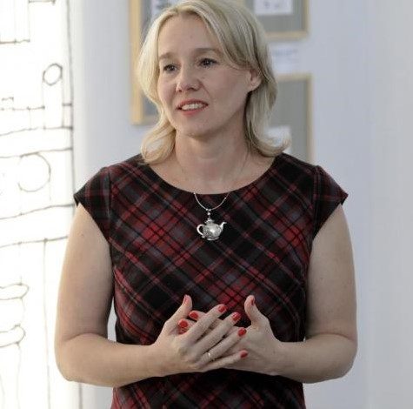
A Debreceni Egyetem Néprajzi Tanszékén szereztem etnográfus muzeológus diplomát kulturális antropológia specializációval, majd PhD fokozatot is itt szereztem 2008-ban. Pályám elején a Gödöllői Városi Múzeum muzeológusaként dolgoztam, doktori témám egy lakodalmi szokásban gyökerező farsangi népszokás, a mohai tikverőzés monografikus feldolgozása és változásvizsgálata volt. 2012-től vagyok a Hetedhét Játékmúzeum szakmai vezetője, a Moskovszky-gyűjtemény gondozója és tudományos kutatója. Legfontosabb feladatom a gyűjtemény tárgyainak meghatározása, tudományos feldolgozása, múzeumpedagógiai hasznosítása, és az egyedülálló gyűjtemény széles körben való népszerűsítése. Tudományos érdeklődésem elsősorban a 19-20. századi babakultúrára irányul, előadásaim és publikációim a Moskovszky-gyűjtemény babáinak kultúrtörténeti összefüggéseit járják körül.

A székesfehérvári javítóintézet két világháború közötti, országosan ismert játékipari tevékenysége három évvel ezelőtt került a látóterembe. Az elmúlt években – elsősorban a nagy mennyiségű sajtóanyagra támaszkodva – igyekeztem minél alaposabban körbejárni a témát, és új adatokkal gazdagítani a játéktörténeti, és a várostörténeti kutatásokat egyaránt.

9:50-10:10 Foglaljuk el a várost! – helyi tartalmak készítése fiatalokkal
Előadó: Turay Zoltán helyismereti könyvtáros (Bródy Sándor Könyvtár, Eger)

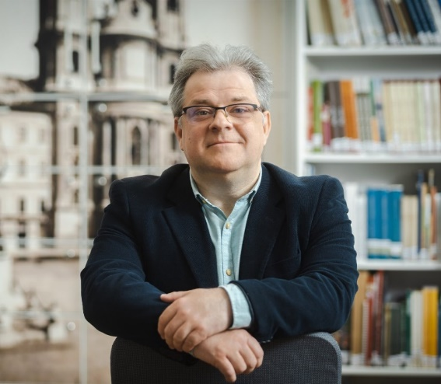
Harminc, a média különböző területein (újságok és televíziók) eltöltött év után nemrég nyergeltem át a lényegében gyerekkorom óta foglalkoztató helyismereti és helytörténeti könyvtárosi munkára. Mottóm: „Minden, ami Eger és Heves (vár)megye.”
Az iskolai évekből való sportzászlók, jelvények és az akkori egyesületi történetek (a világ minden tájáról, kiemelten a külföldi magyar egyesületek) után a televíziós munkámnak köszönhetően fokozatosan jutottam el oda, hogy néhány évtized alatt egy város, majd egy teljes megye helytörténete is kirajzolódott előttem. Ezt igyekeztem a helyi újságokban, illetve TV-riportokban is bemutatni a nagyközönségnek. Amikor adódott a lehetőség, hogy a Bródy Könyvtár csapatához ilyen minőségben csatlakozzak, nem sokat hezitáltam.
Három éve kollégámmal, Szécsényi Orsolyával egy rendhagyó helyismereti tábort indítottunk gyerekeknek. Rendhagyó, mert nyaranta a terepen mozgunk velük és egy-egy témát úgy dolgozunk fel, hogy azt egyrészt a szülőknek is megmutatjuk, másrészt a nagyközönségnek is elérhetővé tesszük. Ehhez, ha kell, akkor ásatásra megyünk, vagy felkeressük pl. az egri pincéket és még a sokak által „unalmas” lakótelepről is számtalan érdekességet tudunk előhalászni a múltból. Ehhez a gyerekek játékos formában, csapatban és egyénileg megtanulnak tájékozódni a könyvtári dokumentumokban és az adatbázisokban is. Erről szól majd az előadásom.

10:10-10:30 A hely szelleme, azaz egy helyismereti társasjáték megszületése
Előadó: Szécsényi Orsolya helyismereti könyvtáros (Bródy Sándor Könyvtár, Eger)

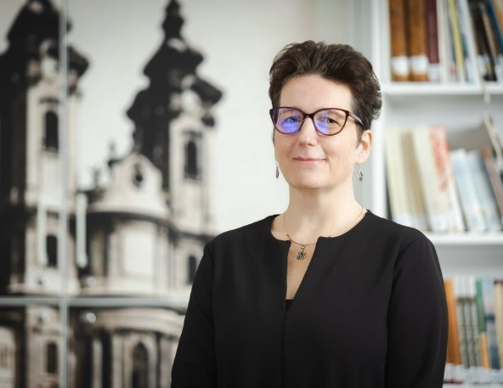
Tíz éve dolgozom a Bródy Sándor Könyvtár helyismereti gyűjteményében. Előtte a történelem-művelődésszervező főiskolai, majd utóbbi tárgyból egyetemi diploma megszerzésével a Dobó István Vármúzeum múzeumpedagógusa, aztán közönségkapcsolati igazgatóhelyettese voltam. Könyvtárba kerülésem után szereztem meg az informatikus-könyvtáros mesterdiplomát is. A helyismereti munka minden munkafolyamatában részt veszek, de kiemelten foglalkozom a digitalizálással, a programok szervezésével, könyvtári foglalkozások megtartásával. Kollégáimmal együtt tavaly írtuk meg a Felsőváros történetét, idén a Bródy Sándor-emlékév programjait koordináljuk.
Vezetőségi tagja vagyok az Eger Vára Barátainak Köre Egyesületnek.
Fontosnak tartom a helyismereti munkám során összegyűjtött tudást átadni a fiatal nemzedéknek. Előadásomban a tavaly lezajlott helyismereti tábor társasjáték-készítésének módszertanát mutatom be. Kitérek arra, hogy hogyan tudjuk bevonzani és érdeklődővé tenni a kamasz korosztályt a helyi értékek iránt és a megszerzett tudást az ő életkori sajátosságaiknak megfelelően tárgyiasítani.

10:30-10:45 Szünet

10:45-11:15 Magyar nyelvű színjátszás a reformkori Székesfehérváron
Előadó: Dr. Demeter Zsófia a történelemtudomány kandidátusa, ny. múzeumigazgató, főiskolai tanár (Székesfehérvár)

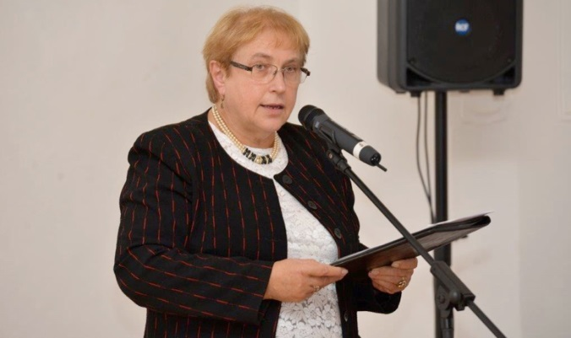
Balassagyarmaton született, ott is végezte az általános és középiskolai tanulmányait. Történelem-francia nyelv és irodalom szakos tanárként végzett a debreceni egyetemen.
Elég korán kiderült a múlt iránti vonzalma, középiskolásként a nyarakat a balassagyarmati múzeumban töltötte, és ott készült fel későbbi munkájára is. Az egyetem után került első, mindmáig egyetlen munkahelyére, a székesfehérvári múzeumba.

A reformkori Székesfehérvár kulturális életének egyik legszebb fejezete a magyar nyelvű színjátszás fenntartása, állandó játszó helyének és a vándorszínész élethez képest elsőrendű feltételeknek megteremtése.
Vándorló német színtársulatok után 1813-ban hangzott először magyar szó a Pelikán fogadó színpadáról városunkban, amikor Kultsár István igazgatása alatt a második pesti színtársulat vendégszerepelt itt a Rondella javítása miatt. Új korszak kezdetét jelzi a vármegye és a város fenntartásában a megyei igazgatásé 1818-1824 között. Az Éder György, illetve Horváth József vezette színtársulat számára Kolozsvári Pál intendáns és a megyei urak segítségével gazdag könyvtárat, jelmeztárat alakítottak ki, a színháztermet felújították, Bajzáth György házában lakást kaptak, fizetett színházi apparátust alkalmaztak.
Mint egész naptári évre szerződtetett társulat, nyáron is játszottak, sőt "tájoltak".
A társulat híres színészei között Déryné és Kántorné éppen fehérvári szereplésük alatt ismerte és szerette meg egymást. Itt és vándorlásaik színhelyein nevelték ki híres utódaikat: Kántorné például Laborfalvy Rózát, Déryné Lendvayné Hivatal Anikót, az első igazi szubrettet, és Schodelné Klein Rozáliát, az ünnepelt operistát.

11:15-11:45 Nagy szegénységben élt itt Petőfi…
Előadó: Dr. Lukács László főmuzeológus, néprajzkutató egyetemi tanár

Egyetemi tanulmányait Debrecenben végezte, történelem-földrajz szakos középiskolai tanári, valamint etnográfus diplomát szerzett. 1974-2015 között dolgozott Székesfehérváron az István Király, később Szent István Király Múzeumban. Magyarország határain kívül is végzett néprajzi terepmunkát, közreműködött a fülei, sárréti, pusztavámi tájházak valamint a székesfehérvári Palotavárosi Skanzen létrehozásában. Számos néprajzi tanulmány szerzője.
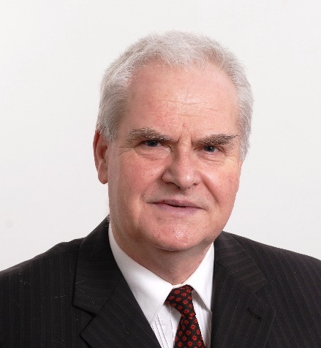
Előadásomban Petőfi Sándor 1842 őszi székesfehérvári színházi szereplésével foglalkozom régi fehérváriak, pályatársak visszaemlékezései alapján. Bemutatom a házat, amelyben lakott, a színházat, ahol szerepelt. Sorra kerülnek Fehérváron írt, vagy Fehérvárra vonatkozó versei. Petőfi a Székesfehérvári Casino Társaságban hírlapokat, könyveket olvasott. Könyvkötőnél is járt. Fehérvári szóbeli hagyomány szerint itteni tartózkodása emlékére egy 1842-es évszámú rézpénzt szögezett a vastuskóra, amely a Szent István Király Múzeumban látható. Fehérváron kívül Fejér vármegyében még Csabdi, Ercsi, Fehérvárcsurgó is kapcsolódik a Petőfi családhoz.
12:00-13:00 A Hetedhét Játékmúzeum megtekintése

13:00-14:00 Ebéd

14:00 Indulás Martonvásárra

15:00-16:30 A martonvásári Óvodamúzeum megtekintése

17:00 Látogatás Kápolnásnyéken, a Helytörténeti-, Kovács- és az Ásványkiállítás megtekintése, vacsora a vendégházban
Vendéglátónk Kupi László alpolgármester, helytörténész

2023. augusztus 4. (péntek)

Levezető elnök: Sándor Tibor könyvtáros (Fővárosi Szabó Ervin Könyvtár Budapest Gyűjtemény)

8:00-8:45 A Vörösmarty Mihály Könyvtár megtekintése (alternatív program, előzetes regisztrációt nem igényel)

9:00-9:20 Helyismereti vetélkedők és játékok a Vörösmarty Mihály Könyvtárban

Előadó: Farkas Edit helyismereti könyvtáros (Vörösmarty Mihály Könyvtár, Székesfehérvár)

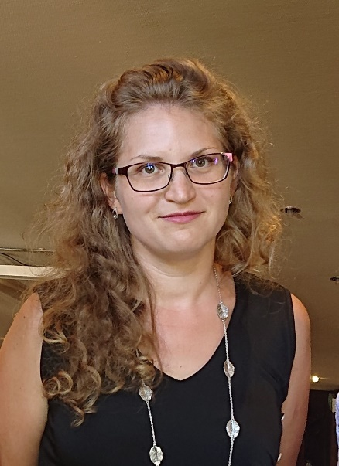
A Vörösmarty Mihály Könyvtár Helyismereti és digitalizálási csoportjában 2013 óta dolgozom. 2009-ben a bajai Eötvös József Főiskolán, 2013-ban pedig a Szegedi Tudományegyetem Bölcsészettudományi Karán szereztem informatikus könyvtáros oklevelet. Első szakdolgozatom témája a Fejér (vár)megyei könyvtárakban folyó helyismereti tevékenység volt, ez jelölte ki számomra az utat jelenlegi munkahelyem és munkaköröm felé.
A Helyismereti csoportban régóta kiemelt figyelmet kap az iskolás korosztály, a számukra nyújtott rendhagyó tanórák, versenyek, tábor és online tartalmak formájában. Csoportfoglalkozásaink szerves részévé váltak a helyismereti dokumentumokra épülő társasjátékok, melyek kínálata az utóbbi években szépen bővült.
A középiskolás korosztály számára két vetélkedőt is szervezünk minden tanévben. Az „Itt éltek előttünk…” címet viselő megmérettetés során vármegyei kötődésű alkotókkal és munkásságukkal ismerkedhetnek meg, míg a Prezentációs versenyen helyi vonatkozású témákban készítenek kiselőadásokat a tanulók.

9.20-9.40 A Tanácsköztársaság oktatáspolitikája Székesfehérváron
Előadó: Varga Bianka Zsuzsanna régész-történész (Siklósi Gyula Várostörténeti Kutatóközpont, Székesfehérvár)

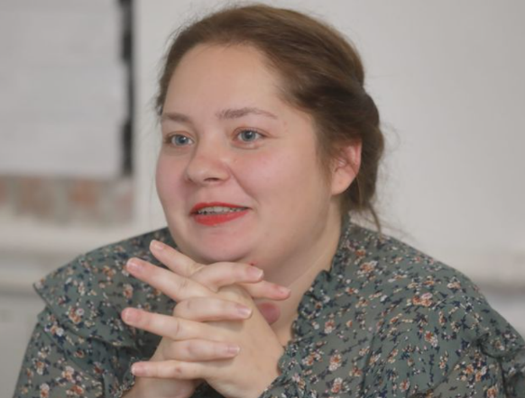
Régész diplomámat 2018-ban szereztem a Szegedi Tudományegyetemen középkor és archaeometria szakirányon, kutatási területem a Dél-Dunántúli hódoltság-kori kerámiák kutatása. Székesfehérváron 2019-től dolgozom a Siklósi Gyula Várostörténeti Kutatóközpont munkatársaként, a kutatási területem a székesfehérvári Ferences-rend 20. századi működése, valamint a Tanácsköztársaság művelődéspolitikája Fejér megyében.
A Magyar Könyvtárosok Egyesülete Helyismereti Könyvtárosok Szervezete által szervezett konferencián Székesfehérvár 1919. évi oktatáspolitikájával foglalkozom azon belül is Velinszky László tevékenységével. Velinszky a kommün ideje alatt a megyei és városi direktórium tagja volt, közoktatási és közművelődési területen dolgozott.

9:40-10.10: Egy család a nevelés szolgálatában (a Brunszvik-Teleki-de Gerando család pedagógiai tevékenysége)
Előadó: Dr. Gajda Péter Pál gimnáziumi tanár, irodalomtörténész (Székesfehérvári Teleki Blanka Gimnázium és Általános Iskola)
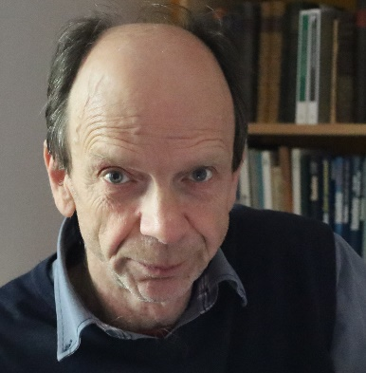
Nyilván a sors szeszélye alakította úgy a címben megnevezett nemesi családok sorsát, hogy két házasság révén három, a XIX. század magyar neveléstörténetében jelentős szerepet játszó család kapcsolódott össze: Teleki Imre gróf, ez a Göttingent megjárt, öt nyelven beszélő erdélyi arisztokrata feleségül vette az óvodaalapító Brunszvik Teréz húgát, Karolint. Házasságukból két lány és egy fiú született, a lányok: az iskolaalapító Teleki Blanka, valamint Teleki Emma. Emma feleségül ment Joseph-Marie de Gerando francia filozófus és pedagógiai szakíró nevelt fiához, Auguste de Gerandóhoz. Auguste írta a francia nyelven mind ez ideig legszínvonalasabb országismertetést Erdélyről, amelyben részletesen foglalkozik többek között az erdélyi református kollégiumok működésével is. A szabadságharc után özvegye, Emma a párizsi emigrációban felnövekvő magyar gyerekek számára írt olvasókönyveket. Lányuk, De Gerando Antonina – a párizsi tanítóképző elvégzése után – Kolozsvárott lett az akkor induló „felsőbb leányiskola” alapító igazgatónője, egyúttal a nőnevelés legkiválóbb magyar szakértője a századfordulón. A fent említett hölgyeket a családi kötelékeken kívül összeköti a feltétlen hit a nevelés embert jobbító hatásában. Mindez már nem mondható el a férfiakról, Auguste de Gerandóról sem, de különösen nem Teleki Imre grófról.
Magam a székesfehérvári Teleki Blanka Gimnázium tanáraként évtizedek óta feladatomnak tekintem névadónk és családja emlékének ápolását. Auguste de Gerando főműve, az Erdély és az erdélyiek az én fordításomban jelent meg magyarul, és az ő történelemszemléletével foglalkoztam doktori disszertációmban.

10:10-10:25 Szünet

10:25-10:40 A konferencia zárása, a kódex átadása

10:40-11:40 Séta Váczi Márk székesfehérvári várostörténeti kutatóval

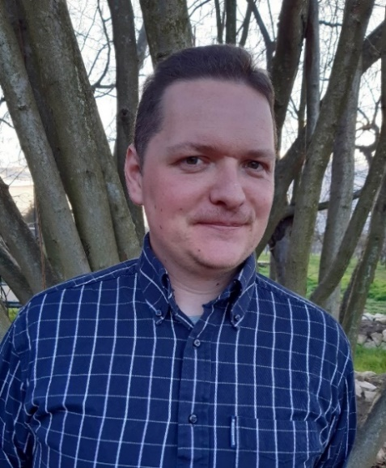
Történészként immár 10 éve foglalkozom Székesfehérvár újkori várostörténetével, kiemelten az építészettel és iparral, előadásokat, tematikus városismereti sétákat tartok.

A helyi oktatási intézmények szerepe meghatározó a város fejlődésében, egykori jeles tanáraik és tanulóik révén a helyi, megyei és országos kulturális és közélet alakulásában szintén. Sétánk során megismerkedünk az első ipariskolával, a ciszterci rend régi és új gimnáziumával, az egykori Főreáliskolával és a Vasvári Pál Általános Iskolával.

11:40-12:15 Hazafias nevelés egy általános iskolában – a Siklósi Gyula Pincegaléria megtekintése
Vendéglátónk Laczkó Gábor intézményvezető (Vasvári Pál Általános Iskola, Székesfehérvár)

12.30 Ebéd

